财务费用报销制度及实施细则
目录
第一部分：关于报销的审批流程及原则 2
(一) 报销流程 2
(二) 费用审批原则 2
(三) 报销经办人、审核人及审批人的职责 3
第二部分：报销总体原则 3
第三部分：原始凭证粘贴要求和报销单据填写规范 5
第四部分：主要费用管理规定 13
(一) 公关、招待费用： 13
(二) 对外合作经费报销： 15
(三) 新项目研发及开拓费用报销： 15
(四) 会议费 15
(五) 活动费用 16
(六) 奖励费用 16
(七) 差旅费报销规定： 17
(八) 文具、办公用品、低值易耗品、网络配件等办公费 25
(九) 汽车费用 25
(十) 工资费用 26
第五部分：报销时间规定： 26
第六部分：福利费开支及审批： 26
第七部分：附则 27

第一部分：关于报销的审批流程及原则

报销流程
1、一般的报销流程（预算范围之内或有经审批的费用）
经办人——本部门经理（或上级主管）——部门总监——财务专人审核——财务经理核准--总经理/总经理授权人审批——出纳支付
2、特殊的报销流程（预算之外或没有经审批的费用）
原则上预算之外或没有经事先申请的费用是不予以报销支付的，如确属公司正常经营和发展需要而发生的开支，须经办人补申请报告报总经理特批，申请报告须列明费用报销的理由，并按以下流程报批：
经办人补申请报告---本部门经理（或上级主管）核实---系统分管副总经理签署意见--总经理特批--经办人填制费用单据并附申请报告---总监审核单据——财务经理审批——公司出纳支付
3、主要部门的报销流程
（一般报销流程）经办人——主要部门审核——财务经理审批——出纳支付

费用审批原则
1.费用报销需经办人的主管领导批准，不得自主批准自己的报销费用。
2.不得逾越流程，不得未经直接领导审批，直接提交公司总经理审批，不得未经财务人员审核直接提交公司总经理审批。
3.出纳必须凭总经理、财务经理均签名后的报销单支付相关费用，一旦发现违规操作，对出纳通报批评，并实行扣除当月奖金50%-100%的处理，如造成经济损失，由出纳及相关人员承担连带责任。
4.费用报销原则上不得跨月（异地店铺本月报销上月的单据除外），业务人员及各店铺员工每月应把报销凭证及时传递给公司财务中心报销。

报销经办人、审核人及审批人的职责
  - 经办人；因公办理业务时应向对方索取相应原始单据，经济业务发生后应及时准确的填写报销单据，对经办的经济业务及提供的原始单据的真实性负有直接责任，并有责任及时向财务人员提供其审核所需相应文件或资料。
  - 部门负责人：对本部门发生的经济业务进行确认及对经办人提供的原始单据进行审核，对报销业务负有直接审核责任，并有责任协助财务人员的审核工作。
  - 财务人员：审核报销的经济业务是否符合相应规定，审核报销所提供的原始单据是否符合相应的要求，审核报销单据中是否按要求填写相应的项目和内容。对不符合要求的报销单据、原始单据及填写不规范的行为提出相应的处理意见。
  - 系统分管副总经理：对所有负责的部门费用进行全面管理，在公司授权范围内审核所管理的各部门的费用报销
  - 财务经理：从财务专业及上市规划前瞻性预控能否通过四大审计并出具无保留意见的角度，核准所有费用单据及资金付款的合法、合规性、合理性。
  - 总经理因出差在外，需临时授权签署指定代理人（一系统副总经理）办理审批报销、支付业务，并交财务部备案，指定代理人可在期间行使相应的审批的权力。

第二部分：报销总体原则

  - 预算内的费用方可直接报销。
  - 所有的报销均遵循“谁支出、谁报销”的原则，严禁假借他人的名义报销自己费用的行为。
  - 严禁报销虚假费用的行为
4.无预算或预算外的费用报销须财务经理签署意见、总经理批准后方可列支。
5.每办一次业务，应该填写一张报销申请单。业务招待费用、物资采购、餐费不论金额大小，一律每发生一次填写一张。笼统地在报销单上写上“×”月的费用，或多次业务单据分不清的，财务中心不予受理。
6.所有费用开支，应“先申请、后开支、再报销”的流程，财务人员应根据预算来审核和支付。相关预算外费用在发生费用前，应该先书面请求总经理，得到批准后才可以发生相关费用，坚决杜绝“先斩后奏”的现象，事先申请以总经理签名的日期为准、总经理外出时，或本人出差在外遇急情况时，应电话或邮件通知总经理，得到许可后才可进行。事后应及时补充申请表，作为报销的依据。
7.关于报账时限，上月25日后至当月25日期间费用必须在当月报销。差旅费用必须在结束后五个工作日内报销、逾期单据，财务部不再受理，由此造成的损失，由报销人自己承担。因单据不合要求不予报销，被退回按规定不可以重新再报销，违者一经发现，将严肃处理。特殊延期（如外地出差时间较长），需提出书面报告，主要部门领导由总经理签署意见后才可以报销
8.跨年度的费用必须在次年1月15号之前填单报销，年终结算后不管何种原因均不得报销上年度费用。
9.大额支付款项必须使用支票或其他银行结算方式，超过10000元而用现金支付的，报销时必须详细说明原因，经财务部审核；如无正当理由，一律退回。

- 从出纳处领取报销款时，需报销人签名确认。对于领款不方便的需要他人代领的，本人应该出具书面代理书，指定代理领款人。由代理人在领款表签字，无书面代理书，其他人不得代领，发放人员有权拒绝。出纳把代理书附于领款表后。财务经理不定期抽查款项是否如实发放。

第三部分：原始凭证粘贴要求和报销单据填写规范

- 所有的报销单据、借支单的所有内容均需完整填写，一律用黑色钢笔或签字笔填写，严禁使用圆珠笔填写单据、严禁涂改，报销单位“经办人”务必由本人亲笔签名，单位填写不齐全和涂改的，一律不予受理。
- 因公发生经济业务时，经办人员必须向对方索取原始单据。未取得原始单据或虚假的原始单据一律不予报销。
- 报销时提供的原始单据必须是由税务部门监制的发票或由财政部门监制的收据，以及预算报告、专项申请等附件。原始单据必须真实，合法；与开支的内容得一致。对于标有“顾客（单位）名称”的发票务必由开票人填写本公司名称，自己补充填写为无效发票，不予受理。无“顾客名称”的发票，不需填写。另报告、申请等附件必须经权限人员签字同意的纸质件。
- 各种类型的发票应该分开粘贴，并在粘贴单上标出共XX张，金额XX元。票据粘贴混乱，不注明张数、金额的单据一律退回。
- 原始单据遗失的尽量取得了出票单位的原单据复印件并盖上出票单位的财务专用章，经财务中心签署意见后方可报销。
- 由费用会计负责财务报销审核，出纳负责支付款项。每月由费用会计将《费用报销汇总清单》（包括填报金额、审核金额、抵借款情况、实报金额、汇款日期等项）并将用传真或电子邮件知会各外地店长及长期外地出差人员。
- 报销的原始单据要用《报销单据粘贴单》（属二级报销单据）粘贴，并贴在装订线以内，具体粘贴标准如下：
- 同类性质、长宽略相等的小票（如：高速公路过桥费、公交车票等）粘贴首先把叠加的小票用剪刀从左边修剪齐，然后用右手往右折动，待每张小票间隔一定距离后，在其背面涂上胶水，靠齐《报销单据粘贴单》装订线左侧粘贴。
- 长条形出租车票同样靠左粘贴，且以不超过《报销单据粘贴单》整个宽度为限。
- 对大于《报销单据粘贴单》尺寸的原始单据不需用《报销单据粘贴单》粘贴，直接从左边修剪齐后，附在对应业务使用的一级报销单据上（例如：《支付证明单》、《现金支出证明单》、《差旅费报销单》、《费用报销单》，都属一级报销单据）。
- 发票和类似白条(含收据，过期无效发票，送货单等)要分开填列单据(含支付证明单,费用报销单).
- 生产零星购物未取得原始单据的情况，填《支付证明单》，后附《入库单》（财会联）、部门总监审批的《零星采购申请单》（财会联），通过费用报销审批流程后，才能报销。
- 生产零星购物未取得发票但取得白条、收据或送货单的情况，同上。
- 未取得原始单据的、现金支付的费用报销（包括：红包、现金赞助、赠送现金等），另单独填《现金支出证明单》，并在“备注栏” 注明事由，报总经理批准，财务经理核准后，才能报销；临时工劳务费由部门总监审核后，财务经理审批，才能报销。
- 《报销汇总清单》中的序号以本次一级报销单据编号为序，且不能断号；每张一级报销单据都必须在其右上角用（分子N/分母M）标上，N表示本张单据号，M表示总共张数。
- 广州市内店铺，如购置总额不超过 元以下的办公用品、办公用具及低值易耗品，凭申请计划购买，不留库存，以便尽量压缩、减少库存资金；对 元以上的办公用品、办公用具及低值易耗品，需要办公室办理出入库手续，凭入库单及发票才能报销。
- 固定资产的大修理费用，应事先提出修理申请计划，经各使用部门分管总监同意后才能进行大修理，完工后凭相关发票、清单办理报销手续。
- 店铺用品、用具等财产的购置须事先写好申请报告及资金预算，由营销总监、行政人事总监批准后方可借支,凭发票单据报销。
- 当月各职能部门发生的费用要及时报帐，在次月5日以前要办理报销（异地店铺本月报销上月的单据除外）。
- 持“谁承办谁报销、使用部门确认，入其费用”原则。
- 包括公司各部门除装修押金等短期（原则上三个月内）可以退回款项的原始单据之外，其他原始单据（包括押金、保证金、合同等）必须于发生次月5日前交回公司财务部。
- 空白报销及付款单据样版如下：

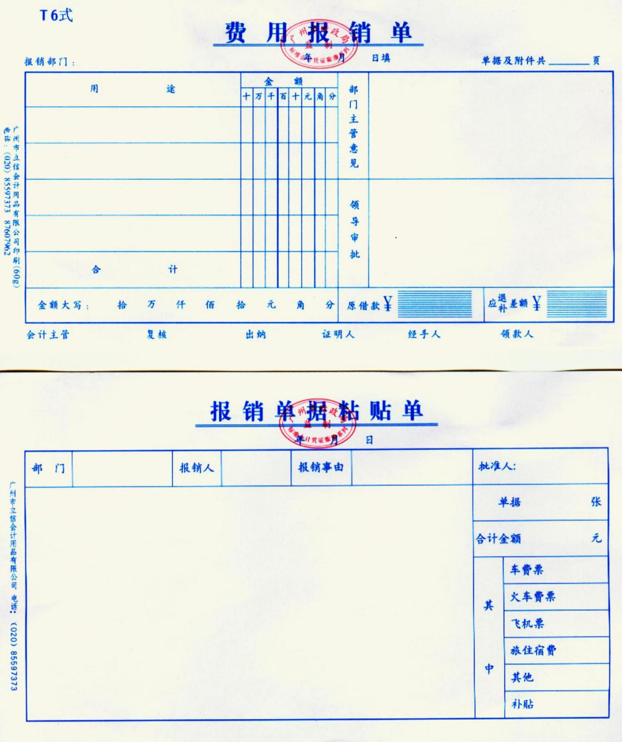
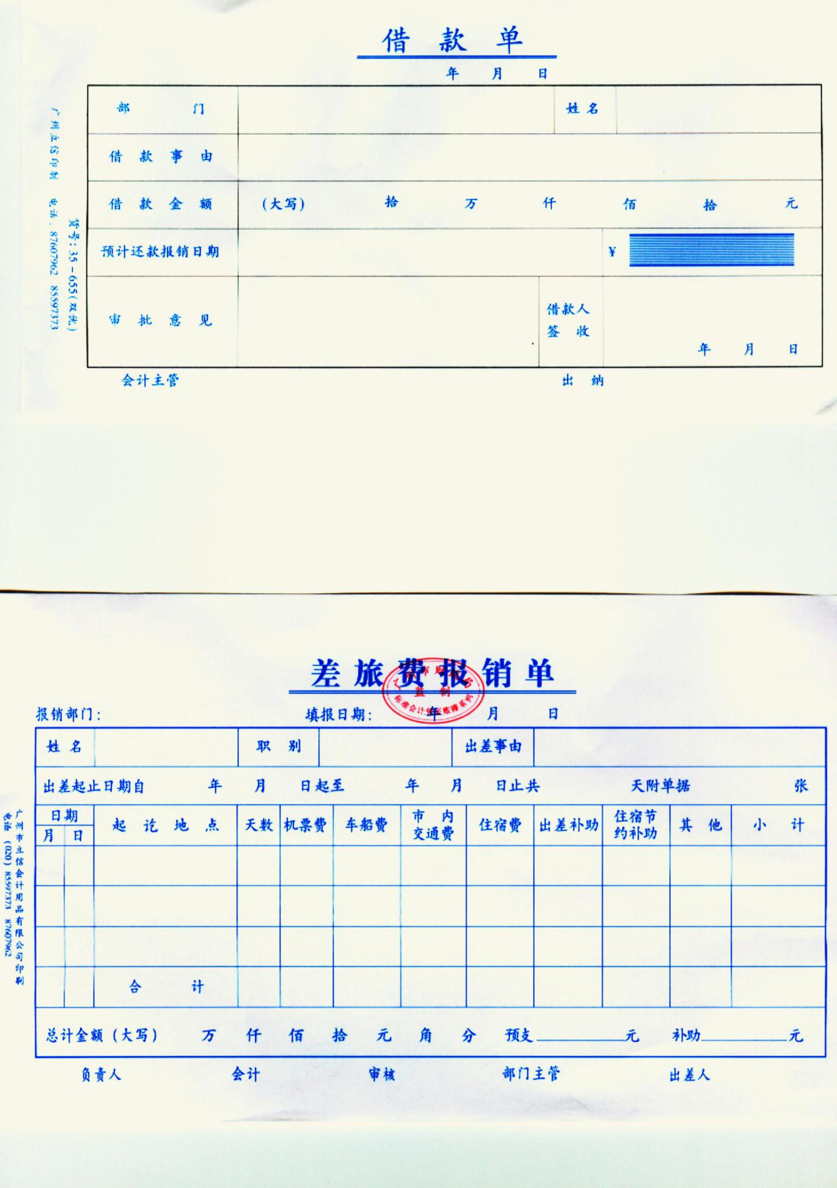
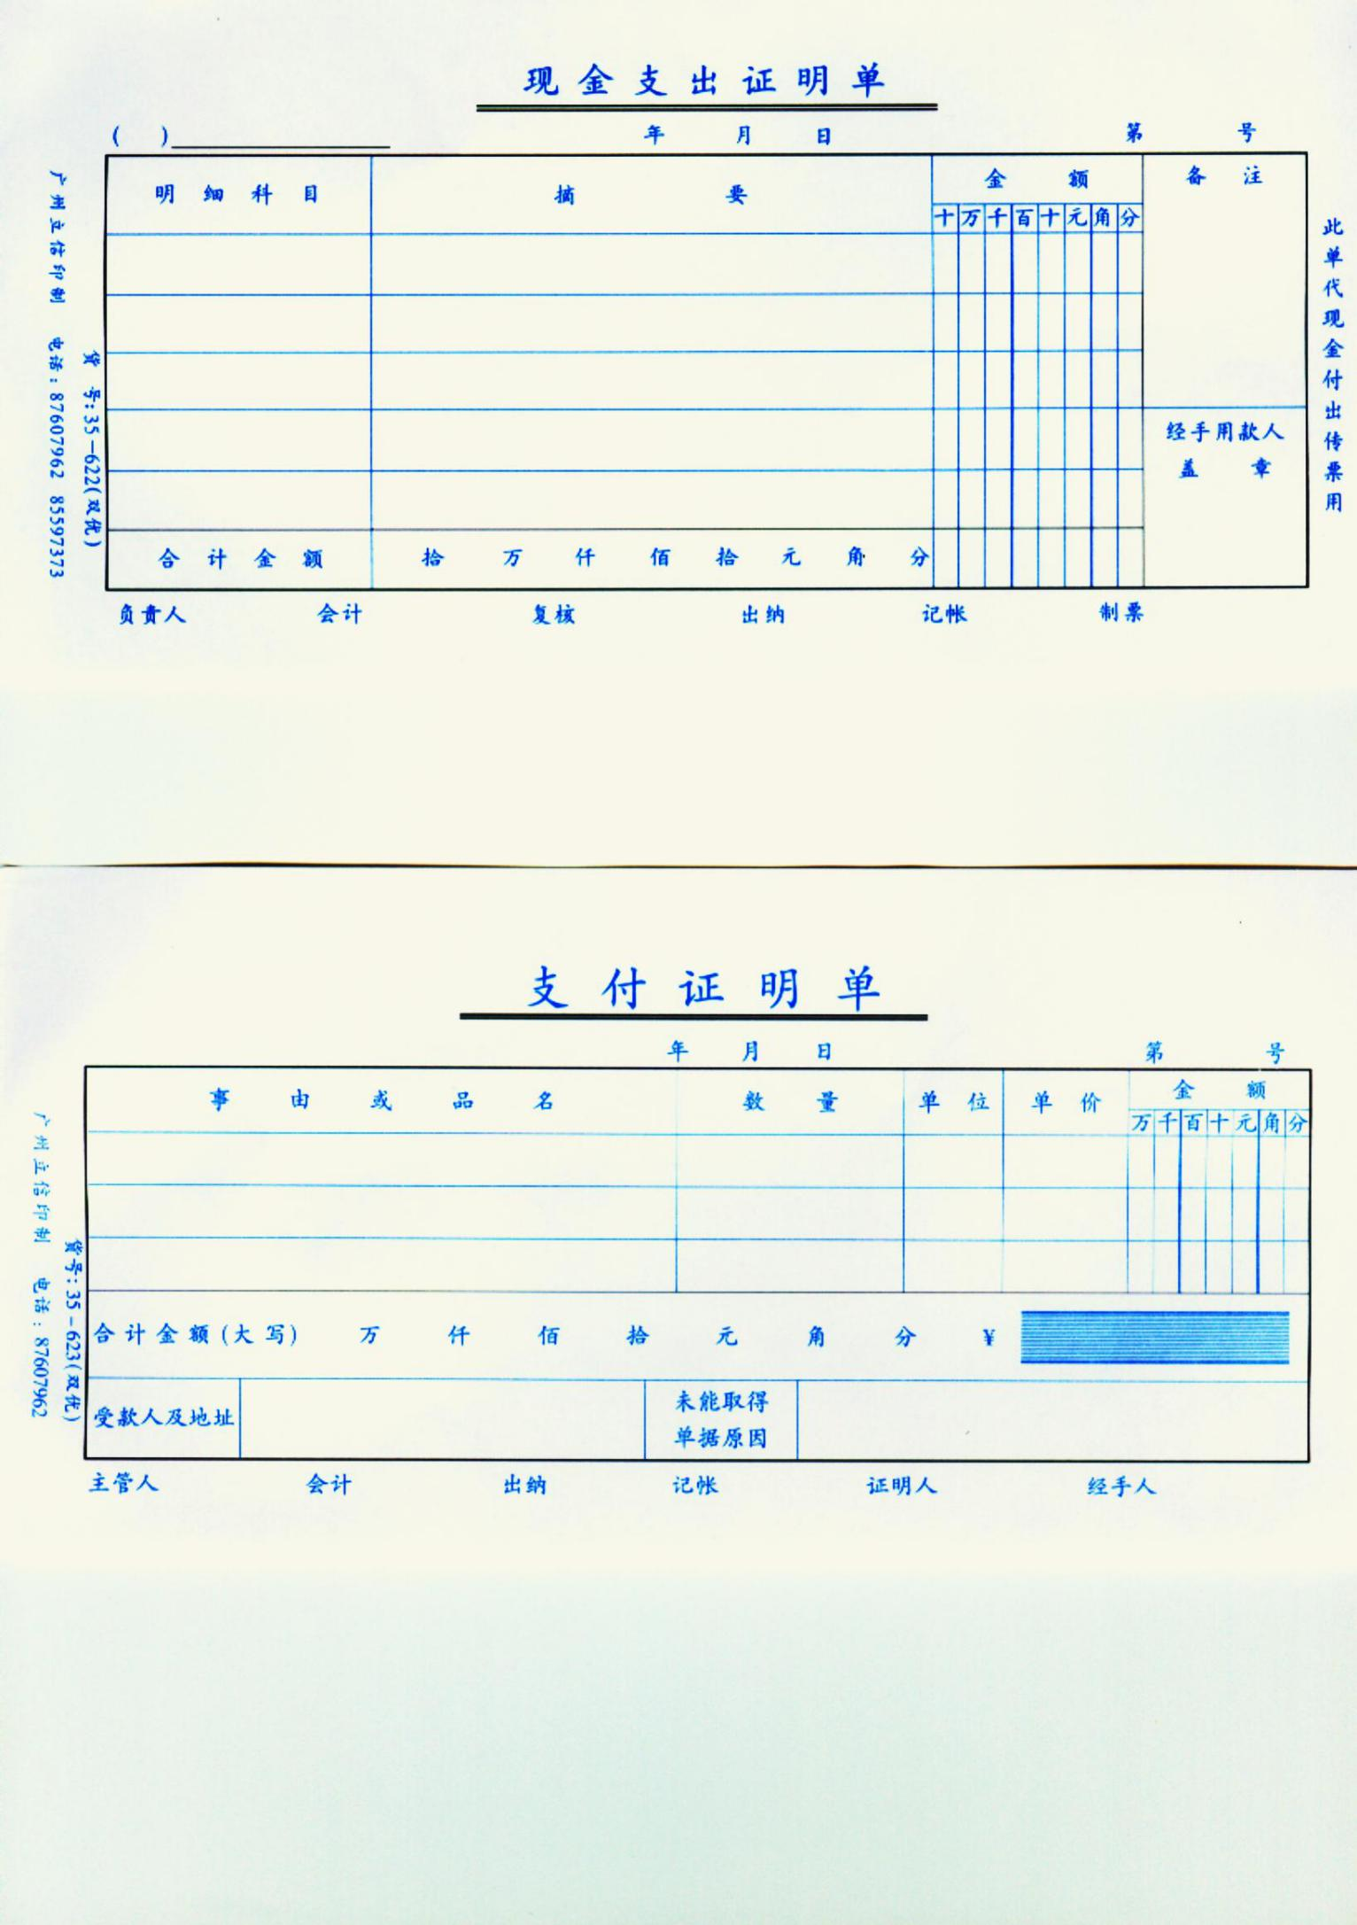
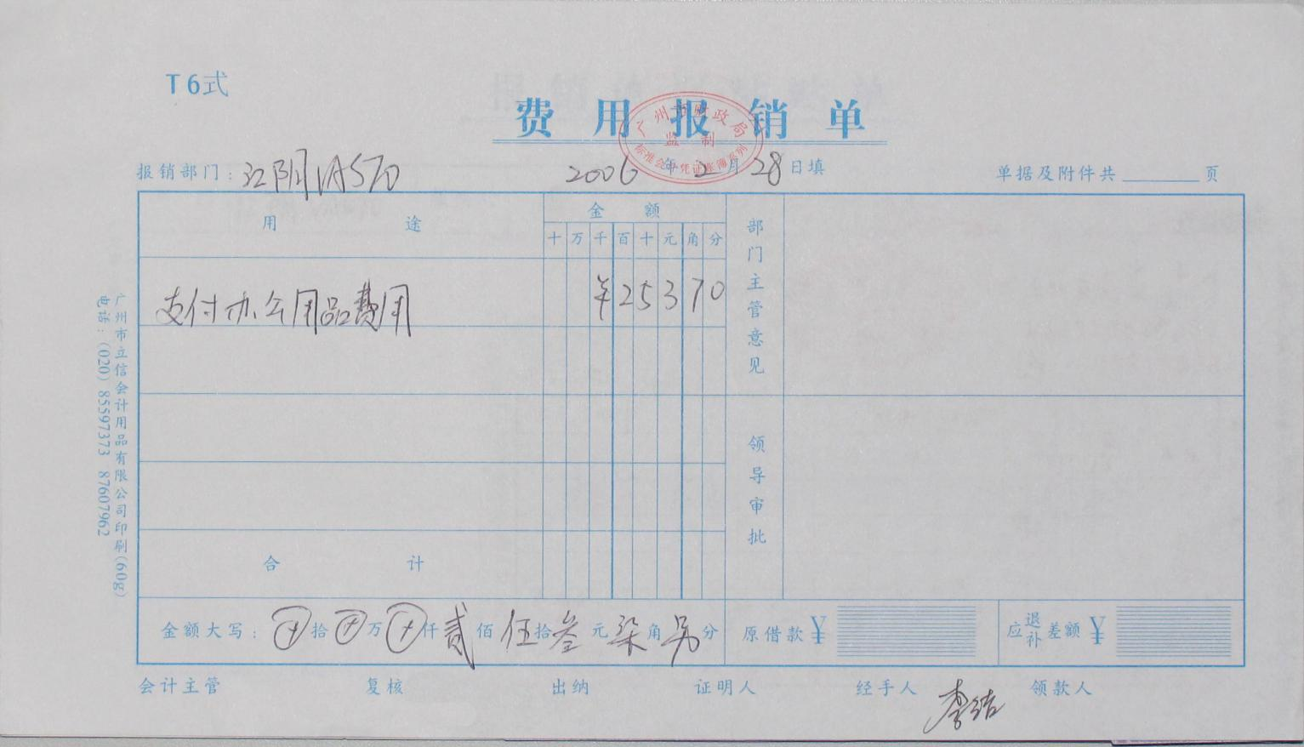

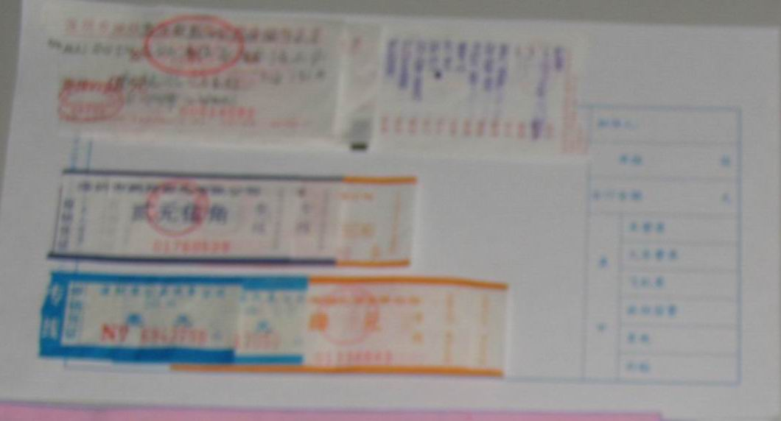

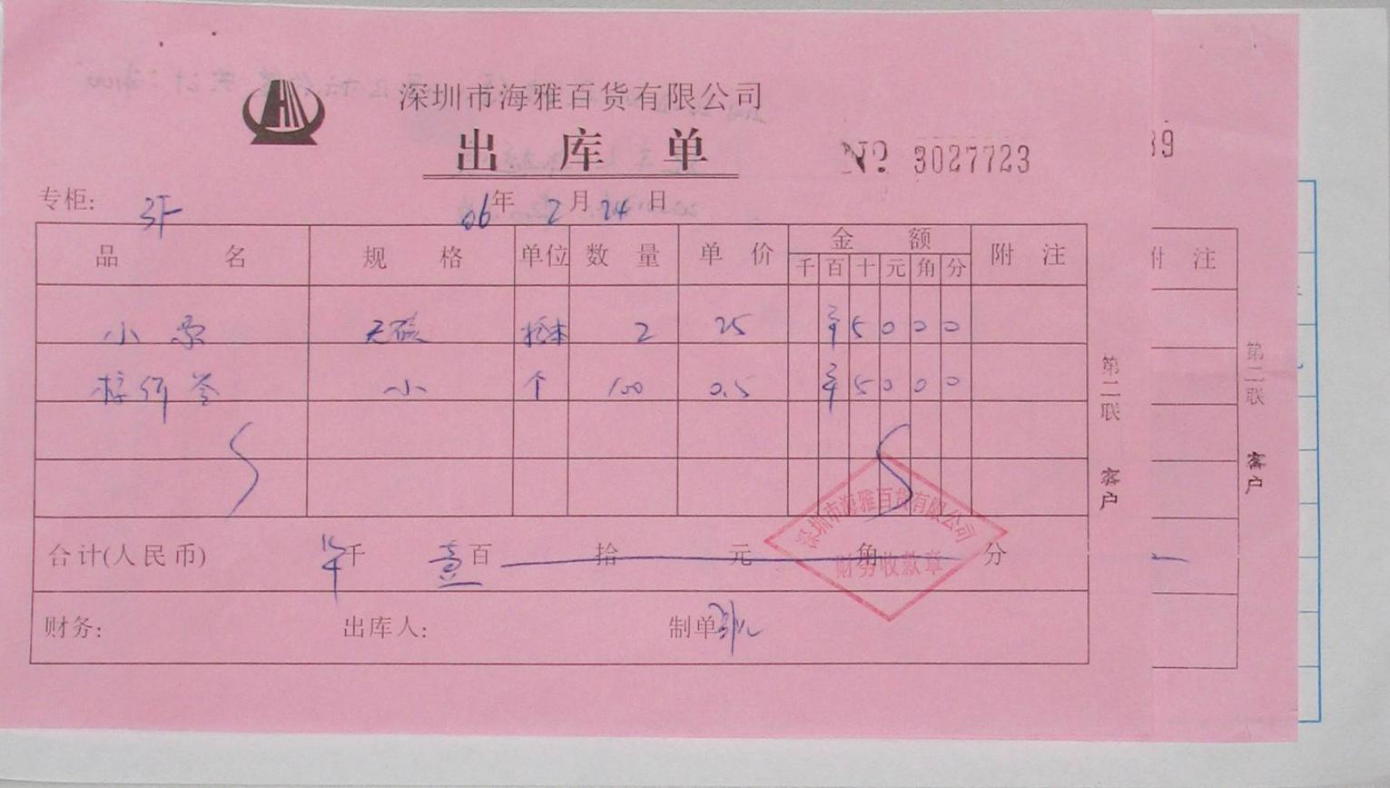

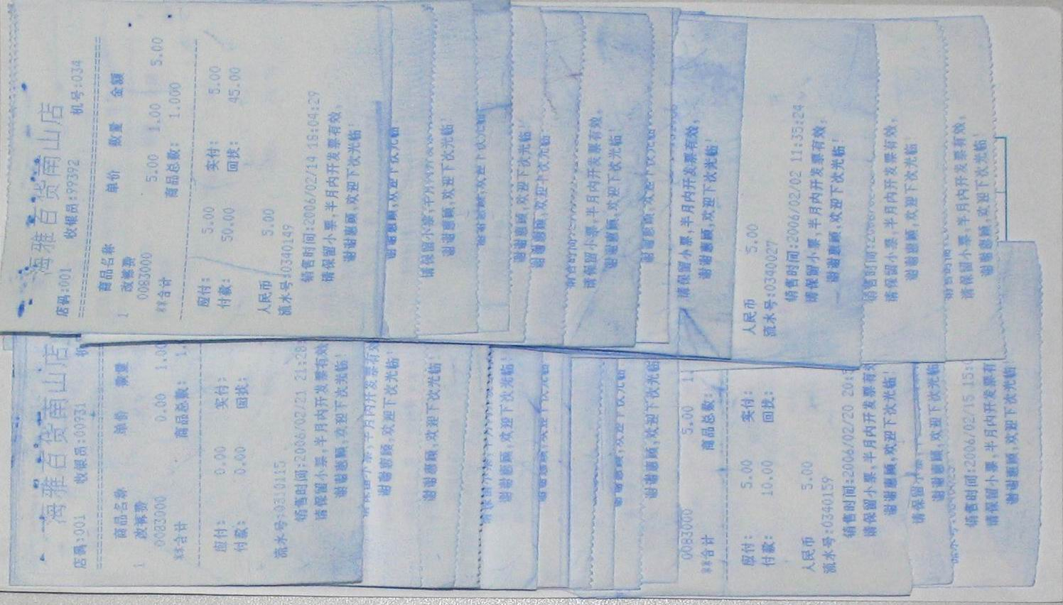

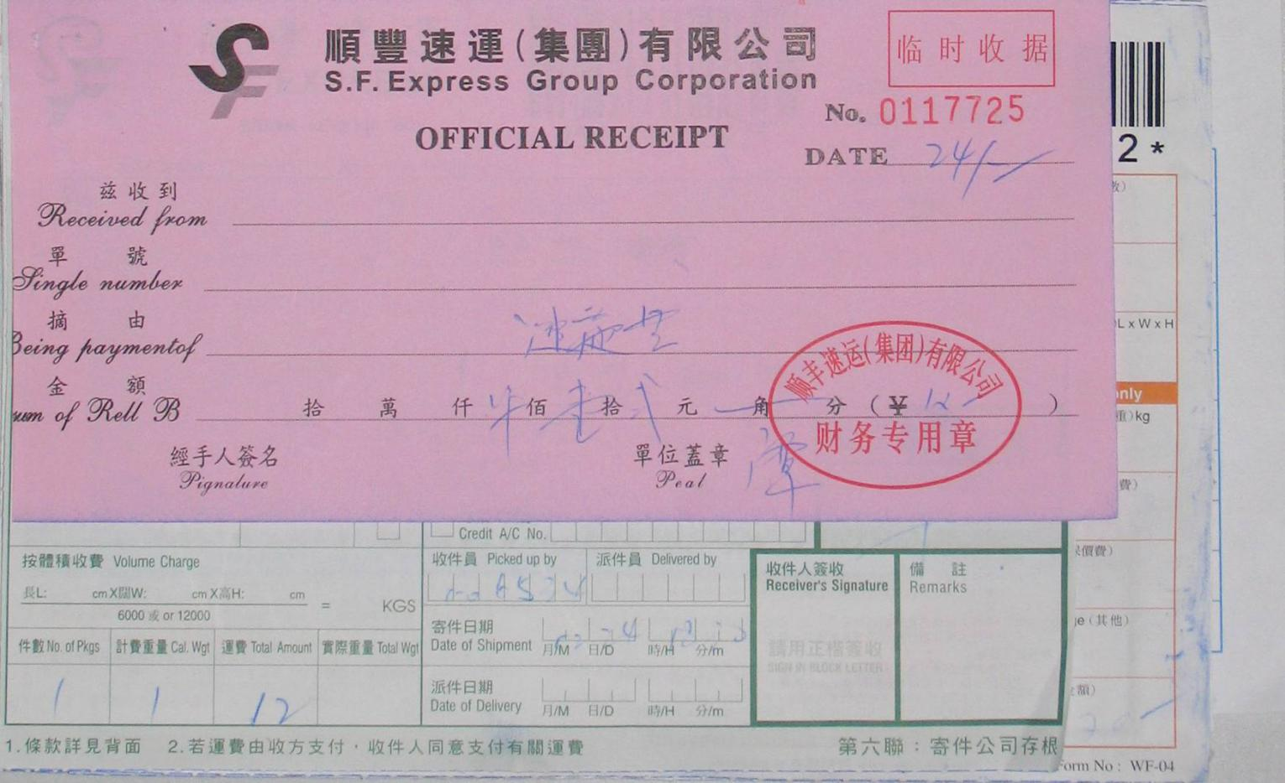

第四部分：主要费用管理规定
费用管理的把关人为财务人员，财务人员应遵循《资金审批权限》和《费用预算制度》中的规定对每笔发生费用进行核查，并及时对一些费用进行归集汇总，提供准确的财务数据。

公关、招待费用：
- 凡因公司发展需要而发生的公关费（包括餐费及赠送礼品费用），必须事前提出专项申请，根据《资金审批一览表》的规定由相关人员审批。
- 报销时必须提供已经审批的《申请报告》（ 元以内除外），报部门负责人备案即可，财务人员核对报销内容是否与《申请报告》内容一致，如果是赠送礼品，需要提供《礼品清单》。
- 经办人在报销招待费用时应注明以下信息：招待时间，招待理由，招待人员，陪同人员，招待地点。
- 招待费用发生一周内，经办人应及时办理报销手续并办理相应的还款手续。
- 公司所有公关、招待费用控制在年度累计销售额的2.5%之内；各大区域、各办事处的公关费用都属“招待费用”范畴，遵循下列规定。
- 各大区域本月招待费用合计数统一控制在本区域上月销售业绩千分之1.0之内，超支部分先行自付并保留发票，在12月前统计各大区域本月止年度累计招待费用控制在本区域上月止“年度累计销售业绩”的千分之1.0之内，如有节余差额，在年末可凭发票在节余差额内报销。
- 各办事处本月招待费用合计数统一控制在本办事处区域上月销售业绩千分之2.5之内；超支部分先行自付并保留发票，在12月前统计各办事处本月止年度累计招待费用控制在本区域上月止“年度累计销售业绩”的千分之1.0之内，如有节余差额，在年末可凭发票在节余差额内报销。

招待标准
宴请客人餐饮标准

公司人员  客人级别 | 公司/办事处经理  及以下级别 |  |  | 公司区域总监、总监 |  |  | 副总、总经理/总裁助理 |  |  | 总经理/总裁
公司人员  客人级别 | 一级  城市 | 二级  城市 | 三级  城市 | 一级  城市 | 二级  城市 | 三级  城市 | 一级  城市 | 二级  城市 | 三级  城市 | 总经理/总裁
客 户 | 80 | 70 | 60 | 100 | 90 | 80 | 180 | 170 | 160 | 实报销
说明：
1.以上金额以人次计算，报销应注明客户人数与我司人数。
2.筹办、安排宴请的人员或部门，应事先了解清楚客人级别，按标准执行。
3.超过自己权限范围的宴客，应该在事前向上一级主管以电话报备，经同意后方可宴请，报销时以向上一级主管签名批准的书面申请为准。否则不予报销。
4.事先未经申请批准，不按程序先斩后奏的超额部分不予报销。
5.业务招待费：实行事先分层级申请，按计划、限额、据实报销，应列明招待客户的时间、地点、事由，且每次不超过上面相应层级档次规定限额（总经理级人员除外）；如属在外出差宴请关系单位人员，则当餐次不可报销出差伙食补助。

对外合作经费报销：
1．对外合作经费指基于公司业务或市场开拓需要产生的对外合作费用。
2．对外合作所产生的必要经费，需以书面形式预先提出申请（此预算往往包含在正式的对外合作项目报告书内）经审批同意后，方可予以报销。
3．未经预先申请的经费，视为个人费用，公司一概不报销
4．实际报销时，在审批同意范围内予以实报实销，超出范围的费用公司不承担报销责任：
5．报销流程为：本人申请经费——总裁审批——本人填单——财务审核——财务副总裁根据申请及单据核准——出纳报销

新项目研发及开拓费用报销：
1．新项目指公司研究讨论通过，具备可行性的新项目或新产品，其研发与开拓方向须与公司战略一致。
2．新项目研发及开拓需预先设定研发预算，报董事会批准后执行；
3．新项目研发及开拓费用报销严格按照预算额度报销，超支部分需提前报董事会审批，否则公司不承担报销责任：
4．新项目研发及开拓费用报销流程：本人申请——董事会批准——本人填单——财务审核——总裁审批——财务副总裁核准——出纳报销

会议费
- 此会议费仅指主要部门内部会议场地租用费、餐费、物品费、交通费、住宿等费用。内部会议具体指月度总结、月中会议、经理沟通会议等。
- 经办人在报销会议费用大的时必须遵循真实完整的原则，在报销单中需注明以下信息：开会主题、会议地址、物品清单，会议费用应按场租、餐费、物品费用，交通费，住宿等分类汇总，直接写会议费用XX元的不予报销。
- 在会议同时发生的活动费，奖励费用大的应单独填写报销单，按活动费用大的奖励费用规定报销。
- 超预算或无预算举办会议，一律不予报销。
- 会议结束后一周内，会议主办方应及时办理报销手续并办理相应的还款手续。

活动费用
      - 活动申请及其费用预算须事先申请报区域总监、系统营销分管副总经理审核、总经理审批后才能实施。
      - 经办人报销活动经费时应遵循真实完整的原则，在报销单中需注明以下信息：活动内容，参与人员（附参与条件），活动日期，活动地点，活动费用应按场租、餐费物品费用、交通费、住宿费等分类汇总，直接写活动费用XX元的不予报销。
      - 活动费用发生一周内，经办人应及时办理报销手续并办理相应的还款手续。

奖励费用
      - 奖励费用须事先申请报区域总监、系统营销分管副总经理、财务中心审核、总经理审批后才能发放。
      - 经办人在报销奖励费用时应注明以下信息：奖励条件，奖励内容，奖励人员，并附《奖励签收清单》，提供不完整的一律不予受理。
      - 各办事处本月奖励费用合计数统一控制在上月业绩千分之2.5之内；超支不予审批。

差旅费报销规定：

差旅费报销具体原则：
- 为了提高出差人员办事效率，节省时间和节约开支，公司员工出差，在选择乘用交通工具、住宿、应酬餐饮等方面，应根据实际情况，按级别、按目的地的实际消费水平等来选择所需乘用的交通工具、选择住宿的宾馆以及应酬餐饮的等级，具体标准按以下制度实行。
- 差旅费指相关人员因公出差，如：参加总部组织或培训等活动、总部相关人员市场督导、视察、指导工作而发生的交通费、住宿费等，除此类活动外，各系统分管的高管（副总经理、总监）另行有出差活动需事先报总经理审批，其他人员另行有出差活动由分管总监或分管副总经理审批，否则费用自理。
- 员工因公出差宴请关系单位人员，则当餐次不可报销出差伙食补助。

差旅费报销规定：
          - 出差费用的报销、凡属公司职能部门的报销应于返回公司7日内整理后由财务总监签名报销；属店铺费用按相应审批程序报销。
          - 差旅费报销应按时间发生的顺序、地点、路径填写 ，车费、补贴要分开填列，并要有部门总监的审批意见。
          - 《差旅费报销单》除反映出差人员出差期间发生的路桥费、油费、出差期间的车费、补贴外，不属于以上的其他费用（业务招待费、房租费、广告、宣传费、办公费、水电费、信息费等），另单独用《费用报销单》分开填报。
          - 如果一笔业务，要贴多张差旅费报销单，经办人应在每张报销单大写金额的左边注明共多少张，本单是第几张；或用分数（N/M）表示，M表示共M张，N表示第N张。财务人员审核时，应在第一张单右下边空处用钢笔注明共多少张，“合计金额”多少。每一张差旅费报销单都要有经办人、部门总监、费用会计签名，财务总监或总经理只在第一张差旅费报销单（含：合计汇总实报总金额、总张数）上签批。
          - 下级陪同副总经理级领导同时出差，如属开会、考察，统一按排食、宿的，全部按实报实销处理；如开会、考察不按排食、宿或是其他公务，则按“就高不就低”的报销标准处理。
          - 同次出差，如属两位或三位员工性别相同者，除经副总经理或以上领导审批同意住单间房的以外，原则上要求住标准双人、三人间，并按较高职级员工住宿标准报销一个人的住宿费。
          - 出差地办事处或店铺能安排住宿者，出差人员不得报销住宿费用。
          - 当日12：00时前出差，可享受全天出差伙食补助；当日12：00时后出差，可享受半天的出差伙食补助。
          - 在市区内上班的员工，享受的中餐补助（外地出差除外）按人事部规定执行。
          - 员工出差期间的住宿费本着“根据发票限额据实报销”的原则。
          - 出发地或目的地到机场的交通费实报实销。
          - 公司内部组织人员由外地调入总部或由总部调往外地而发生的派遣费（属差旅费范围）一律由当事人在新单位报到后，据实报销。
          - 派驻外地长期工作人员(如：办事处人员、店长、区域经理等职员)在任命之日起，10个工作日内必须在调入当地租赁房屋，10日内可享受外地出差差旅费补助；超出10个工作日而入住宾馆的住宿费用自理。

办理出差申请、借支及报销手续：
      - 公司员工出差时，须事前填写《出差申请表》（需注明出差人数）并经部门总监或分管副总经理批准。
      - 出差借支，经办人应事先填写《出差申请单》，并根据《开会通知》或《出差申请单》，根据公司差旅费标准，预计出差天数，出差人数，计算借支金额，填写《出差借支单》，按《资金审批流程、权限一览表》报批。
      - 差旅费报销时，报销人转交《开会通知》或《出差申请表》财务联及出差费用票据给相关会计审核，会计审核后呈交财务总监核准，总经理审批，会计录制记帐凭证核销。

附：
出差申请表
填写部门 |  | 申 请 人
目 的 地 |  | 出差时间 | 起 至 止
需乘坐的交通工具 | □飞机 □火车 □汽车 □其他
出差目的
部门总监审批
跨级别非标准费用出差特批 | 总经理批准：
总监出差审批 | 总经理批准：

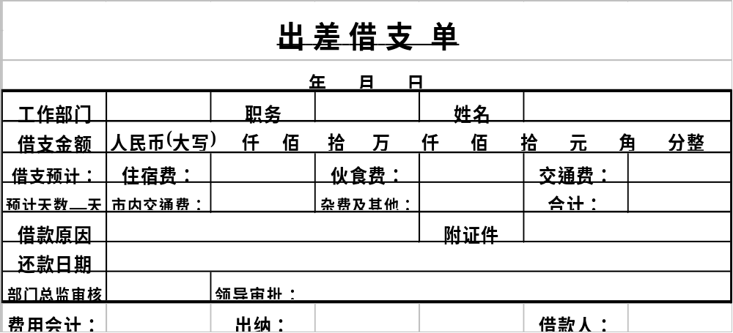

市内交通费
      - 提倡节俭，外出办事，应尽量乘公交车或地铁，严格控制出租车费；总部员工如有特殊情况需乘坐的士，应事先获得系统分管副总经理批准。
      - 发生费用后，应立即填写报销单，频繁外出的可以一周报账一次。
      - 对于出租车票，必须取得税控出租车票，手撕发票一律不予以报销，报销人在车票的背面写上起止地点并签名。
      - 连号的公交车、地铁或出租车票，不论何种原因都不得报销。
      - 对于长距离（如跨城市）的出租车票，比照长途车的票价予以报销，多出不报。
      - 驻外人员确因工作需要乘坐出租车应该详细填写《市内交通费汇总表》内容，如：时间、事由、往返地点、金额，“备注栏”注明同行人或携带物品数量，以出租车费用统一申报，经驻外主任、分管总监或副总经理审核后，方可申请报销。

附表：
市内交通费汇总表
时间 | 事由 | 往返地点 | 金额 | 备注：
合 计：

差旅费中交通费的报销标准（未含市内交通费）：

享受交通工具标准
交通工具种类  等级  行政级别 | 飞机 | 火车 | 轮船 | 长途汽车
总经理级 | 贵宾仓 | 空调软卧 | 头等仓 | 豪华大巴
副总经理级 | 普通仓 | 空调软卧 | 二等仓 | 豪华大巴
总监级 | 特批除外 | 空调硬卧 | 三等仓 | 豪华大巴
经理级 |  | 空调硬卧 | 四等仓 | 豪华大巴
主管、业务人员、司机等 |  | 空调硬卧 | 四等仓 | 豪华大巴

交通费的报销规定：
          - 按享受工资待遇来划分，享受主管级待遇，对外使用经理名义者，按主管级选择所乘交通工具。
          - 因工作需要选择使用非本级别的交通工具者，须报总经理特批。
          - 如员工自己要求乘坐超标准交通工具，公司只按相应标准予以报销，差价由员工个人负担。

差旅费中住宿费标准、伙食补贴标准：
包括：住宿费标准、伙食补贴标准、市内交通费标准；根据划分区域不同，具体分省内市外（或以公司为中心超50公里外）、广东省外三个区域来确定不同的差旅费报销标准如下：

广东省内广州市外差旅费报销标准
广东省内广州市外地区差旅费报销标准
交通工具种类  行政级别 | 住宿费（广州区外） | 伙食补贴 | 市内交通  费 | 车辆杂费、过桥费、停车费
总经理 | 按实报销 |  |  | 据实报销
副总经理 | 300 | 30 | 据实报销 | 据实报销
总监 | 200 | 25 | 据实报销 | 据实报销
经理 | 180 | 20 | 据实报销 | 据实报销
主管、业务人员、司机等 | 160 | 15 | 据实报销 | 据实报销
备注：
- 省内广州市外出差原则上“当日去，当日回” ；确实无法返回时，请示分管副总经理同意后，可享受省内出差报销标准。
- 分省内市外（或以公司为中心超50公里外）。

省外差旅费报销标准
省外差旅费报销标准
职位 | 城市划分（单位：元／天／人）
职位 | 一级城市 | 二、三级城市 | 出差补助 | 手机补贴 | 本市业务交通
总经理 | 按实报销 | 按实报销 | 按实报销 | 按实报销 | 按实报销
副总经理 | 350 | 300 | 76 | 15 | 按实报销
总监、部门经理 | 250 | 200 | 50 | 15 | 按实报销
办事处主任、品牌经理 | 200 | 180 | 40 | 15 | 按实报销
一般职员、业务员 | 180 | 160 | 30 | 15 | 按实报销
说明：1、一级城市：北京、上海、天津、广州、深圳、青岛、大连、杭州、厦门；
二级城市：各省会城市（不含已列入第一类城市）；
三级城市：除一级、二级以外的其他城市。
2、若出差时由接待方提供食宿，公司不再报销住宿费用。
3、出差长途交通：总经理、副总经理可乘坐飞机、其他员工若乘坐飞机必须经总裁批准，方可报销。
4、出差住宿：在标准范围内凭票报销，超出部分自付。
5、出差补助：按标准和实际出差天数计算补助，凭票报销，包含出差市内交通费和餐费，超出部分自付。
6、市内交通费：因公发生的交通费（公交车、中巴车等）凭票报销；如因特殊情况（重大事件及突发事件）乘坐出租，需附《市内交通费汇总表》报主管审核，注明时间、事由、起始地点、金额，并在票据上注明，报财务副总经理和总经理审批后，方可按实报销。
7、手机补贴办事处主任100元/月，业务员50元/月。
8、司机因公自驾车省外出差发生的杂费、过桥费、停车费据实报销。

享受住宿费标准的地区分类表
享受住宿费标准的地区分类表
地区  分类 | 地 区 名 称
第一类 | 主要为特区城市、直辖市及主要旅游城市。  北京、上海、深圳、厦门、大连、青岛、杭州
第二类 | 省会城市（不含已列入第一类城市）
第三类 | 除一级、二级以外的其他城市。

文具、办公用品、低值易耗品、网络配件等办公费
文具、办公用品，低值易耗品，网络配件等物料用品一律由营运部门/行政部门统一采购，其它员工不得私自采购。报销时应填写完整的采购清单、小票、供应商送货单，（详细列明所购商品明细），仓管、结算部门的验收证明方可报销。并做好各部门的领、用、存登记；如不能按规定提供附件一律不予报销。

汽车费用
1.主要部门自有车辆的费用实行限额报销政策，每月固定车辆使用费在额度内实报实销：A（一级城市）： 元：B（二级城市）：C（其它区域）： 元。超出此额度的相关费用（包括燃油费、路桥费、停车费、洗车费、违规违章罚款、交通事故赔偿等）不再报销，保险费，车辆使用税，维修费等非日常费用另行报销，但费用开支必须实事求是，一经查出弄虚作假，取消报销，并处3倍罚款。5000元以上的车辆维修必须专项报经公司行政部/营运中心批准，（无车时本条暂不执行）。
2.各系统分管副总经理自有车辆实行车辆费用包干制，每月车辆使用费： 元，超出费用不再报销；外出不能再向公司单独申请用车，但特殊情况，可搭便车；个别系统分管副总经理未有小车的不享受此政策，但因公用车可向公司单独申请。
3.汽车使用费每月由主要部门司机或各系统分管副总经理提供相关有效发票（如汽油票、过路、过桥费、停车费、保险费、维修费等），以报销方式领取。

工资费用
按照公司的《工资管理制度》执行。

第五部分：报销时间规定：
- 每周二、周四为总经理或授权审批人、财务副总裁集中办理费用报销审批的时间，特急的除外，以节省领导时间、提高办事效率。
- 月底发生的费用须于次月5日前办理报销。

第六部分：福利费开支及审批：
职工的因公负伤医药费用、职工生活困难补助，经部门总监核实，按公司以上规定审批权限审批后，给予报销。

第七部分：附则
- 本制度自颁布之日起生效。
- 本制度与《资金审批流程及权限一览表》及《费用预算制度》等有关文件共同实施，解释权归公司财务中心。
- 本规定正处于不断完善之中，如有不当之处，有待修正；由财务中心负责解释，并出台临时补充规定、通知，报总经理审批后实施。
- 适用范围：业务中心、广东销售部、终端服务中心、开发部、生产部、采购部、行政人事部、总经办、财务中心等各部门。
- 各部门具有财务管理制度中所规定的部门权限，但没有最终的财务支出审批权，所有财务支出审批权均由总经理负责或总经理临时授权人负责。
- 凡以前的规章、制度涉及的内容与本制度有冲突、抵触的，以本制度为准。

广州市****实业有限公司
签发：
二零二零年七月 一日
共 份
抄报：总经理、各系统副总经理
抄送：总裁办、综合行政部、商品开发部、服装设计部、用品部、仓库、采购部、
生产技术部、道具厂、广东销售部、装潢设计部、业务中心、终端服务中心。
自存：财务中心、投融资部、审计部

